LÍNEAS ARGUMENTATIVAS
NEGATIVA FICTA, NO EXISTE PLAZO PERENTORIO PARA INTERPONER EL RECURSO. Tratándose de negativa ficta no existe plazo para la interposición del recurso de revisión por tratarse de una afectación continua al Derecho de Acceso a la Información Pública.
DOCUMENTOS GENERADOS POR LOS SUJETOS OBLIGADOS EN EJERCICIO DE SUS ATRIBUCIONES, LA INFORMACIÓN PÚBLICA SE ENCUENTRA CONTENIDA EN LOS. La materia elemental del acceso a la información pública, consiste en que la información solicitada conste en un soporte documental en cualquiera de sus formas, a saber: expedientes, estudios, actas, resoluciones, oficios, acuerdos, circulares, contratos, convenios, estadísticas o bien cualquier registro en posesión de los Sujetos Obligados, sin importar su fuente o fecha de elaboración; los que podrán estar en medios escritos, impresos, sonoros, visuales, electrónicos, informáticos u holográficos. Por otra parte, en estricta aplicación a lo dispuesto por el artículo 12 de la Ley de la materia, la autoridad señalada como responsable sólo tiene el deber de entregar la información solicitada en los términos en que la hubiese generado, posea o administre; esto es, no tiene el deber de procesarla o resumirla, ni realizar cálculos o investigaciones, en su intención de satisfacer el derecho de acceso a la información pública de los particulares.
ÍNDICE.

ANTECEDENTES 3
CONSIDERANDO 7
PRIMERO. De la competencia 7
SEGUNDO. De la oportunidad y procedencia. 8
TERCERO. Del planteamiento de la Litis. 13
CUARTO. Del estudio y resolución del asunto 15
I. Del deber de las autoridades de promover, respetar, proteger y garantizar el derecho de acceso a la información pública. 16
II. De la competencia del SUJETO OBLIGADO para poseer, generar y administrar la información solicitada. 19
III. De la información entregada a través del informe justificado. 25
QUINTO. Vista a los órganos de control interno. 34
R E S O L U T I V O S 38

Resolución del Pleno del Instituto de Transparencia, Acceso a la Información Pública y Protección de Datos Personales del Estado de México y Municipios, con domicilio en Metepec, Estado de México; de fecha veintiocho (28) de agosto de dos mil diecinueve.
VISTO el expediente electrónico formado con motivo del recurso de revisión 05393/INFOEM/IP/RR/2019, promovido por una persona usuaria del Sistema de Acceso a la Información Mexiquense (SAIMEX), quien no proporcionó ningún nombre, seudónimo o carácter para poder ser identificado, por lo que en lo sucesivo se le llamará el RECURRENTE, en contra de la falta de respuesta del Ayuntamiento de Almoloya de Juárez en lo sucesivo el SUJETO OBLIGADO, se procede a dictar la presente resolución, con base en los siguientes:

ANTECEDENTES

- El día tres (03) de mayo de dos mil diecinueve, se presentó ante el SUJETO OBLIGADO, vía Sistema de Acceso a la Información Mexiquense (SAIMEX), la solicitud de información pública registrada con el número 00086/ALMOJU/IP/2019, mediante la cual requirió:
“De acuerdo con este artículo del Código Financiero del Estado de México y Municipios, texto siguiente: Artículo 341.- Se entenderá por cuenta pública el informe que rinda anualmente el Gobernador a la Legislatura, respecto de los resultados y la situación financiera del ejercicio fiscal inmediato anterior, y tratándose de los Municipios el informe que rinda el presidente municipal. Dichos documentos contarán de la máxima publicidad y será información pública de oficio que deberá difundirse en la página electrónica oficial del Gobierno del Estado y de los Municipios, respectivamente, una vez que se haya entregado a la Legislatura. Solicito la liga electrónica para consultar su cuenta pública 2018 del municipio y organismos descentralizados y/o fuente de acceso público para su consulta. gracias” (Sic).
- Señaló como modalidad de entrega de la información: “A través del SAIMEX.”

- El SUJETO OBLIGADO no dio respuesta a la solicitud de información.

- Derivado de la falta de respuesta por parte del SUJETO OBLIGADO, el doce (12) de junio de dos mil diecinueve, el particular interpuso el recurso de revisión, en contra de la falta de respuesta y, señalando como:

Acto impugnado: “No emitió respuesta” (Sic).

Razones o motivos de inconformidad: “No emitió ninguna respuesta el Sujeto Obligado, en el plazo estipulado de acuerdo al artículo 163 de la Ley de Transparencia y Acceso a la Información Pública del Estado de México y Municipios, lo cual constituye una negativa a entregar la información por lo que solicito se ordene al sujeto Obligado a cumplir con la entrega de la información pública solicitada en los términos de la Ley en la materia.” (Sic).

- Se registró el recurso de revisión bajo el número de expediente al rubro indicado, asimismo con fundamento en lo dispuesto por el artículo 185 fracción I de la Ley de Transparencia y Acceso a la Información Pública del Estado de México y Municipios se turnó al Comisionado José Guadalupe Luna Hernández, con el objeto de su análisis.

- El Comisionado Ponente, con fundamento en lo dispuesto por el artículo 185 fracción II de la ley de la materia, a través del acuerdo de admisión de dieciocho (18) de junio de dos mil diecinueve, puso a disposición de las partes el expediente electrónico vía Sistema de Acceso a la Información Mexiquense SAIMEX a efecto de que en un plazo máximo de siete días manifestaran lo que a derecho convinieran, ofrecieran pruebas y alegatos según corresponda al caso concreto, de esta forma para que el SUJETO OBLIGADO presentara el Informe Justificado procedente.

- De las constancias que obran en el expediente electrónico del SAIMEX, se aprecia que el veintiséis (26) de junio de dos mil diecinueve, el SUJETO OBLIGADO subió dentro del apartado de Manifestaciones, subió el archivo que se describe a continuación:
  - “Inf Just 05393-2019.PDF”: Contiene la copia digitalizada del oficio MAJ/ST/UT/ERDJ/191/2019, de veinticinco (25) de junio de dos mil diecinueve, emitido por el Titular de la Unidad de Transparencia del SUJETO OBLIGADO, mediante el cual, desahogó su informe justificado y, en el mismo documento proporcionó tres enlaces de internet para consultar la cuenta pública del ejercicio dos mil dieciocho del Ayuntamiento de Almoloya de Juárez, el Sistema Municipal para el Desarrollo Integral de la Familia de Almoloya de Juárez y, el Organismo Público Descentralizado Municipal para la Prestación de los Servicios de Agua Potable, Drenaje y Tratamiento de Aguas Residuales de Almoloya de Juárez.

- El veintinueve (29) de julio de dos mil diecinueve, el documento referido en el párrafo que antecede fue puesto a la vista del RECURRENTE al proporcionar nuevos contenidos para la atención de la solicitud de información 00086/ALMOJU/IP/2019, concediéndole un plazo de tres (03) días para manifestar lo que a su derecho convenga y formular alegatos respecto del documento. Empero, de las constancias que obras en autos del expediente digital, se aprecia que el particular decidió no pronunciar alegatos o manifestaciones al respecto.

- El Comisionado Ponente decretó el cierre del periodo de instrucción mediante acuerdo de fecha veintidós (22) de agosto de dos mil diecinueve; posteriormente, el veintitrés (23) de agosto de la misma anualidad, con fundamento en el artículo 181 tercer párrafo de la Ley de Transparencia y Acceso a la Información Pública del Estado de México y Municipios, se notificó que el plazo de treinta (30) días para resolver el recurso de revisión, sería ampliado por un periodo de quince (15) días hábiles adicionales, misma que ahora se pronuncia, y ---------------------------------------

CONSIDERANDO

PRIMERO. De la competencia

- Este Instituto de Transparencia, Acceso a la Información Pública y Protección de Datos Personales del Estado de México y Municipios, es competente para conocer y resolver del presente recurso de conformidad con el artículo: 6, apartado A, fracción IV de la Constitución Política de los Estados Unidos Mexicanos; 5, párrafos vigésimo segundo, vigésimo tercero y vigésimo cuarto fracciones IV y V de la Constitución Política del Estado Libre y Soberano de México; artículos 1, 2 fracción II, 13, 29, 36 fracciones I y II, 176, 178, 179, 181 párrafo tercero y 185 de la Ley de Transparencia y Acceso a la Información Pública del Estado de México y Municipios; y 7, 9 fracciones I y XXIV, y 11 del Reglamento Interior del Instituto de Transparencia, Acceso a la Información Pública y Protección de Datos Personales del Estado de México y Municipios.

SEGUNDO. De la oportunidad y procedencia.
- Es de precisar, que la Ley de Transparencia y Acceso a la Información Pública del Estado de México y Municipios, en el artículo 178 describe la procedencia del recurso de revisión, asimismo señala que el plazo del SUJETO OBLIGADO para entregar la respuesta a una solicitud de información pública, es de quince días hábiles posteriores a la presentación de ésta; por lo que, transcurrido este término, cuando no entregue la respuesta a la solicitud dentro del plazo previsto en la Ley, la solicitud se entenderá negada y el SOLICITANTE podrá interponer el recurso de revisión previsto en el ordenamiento en cita.

- Por ende, se constituye la figura jurídica de la negativa ficta, cuya esencia es atribuir un efecto negativo al silencio de la autoridad administrativa frente a las instancias y solicitudes que hagan los particulares, lo cual encuentra sustento en lo que establece el artículo 178 segundo párrafo de la Ley de Transparencia y Acceso a la Información Pública del Estado de México y Municipios, que dispone; ante la falta de respuesta del SUJETO OBLIGADO, dentro de los plazos establecidos en esta Ley, a una solicitud de acceso a la información pública, el recurso podrá ser interpuesto en cualquier momento.

- Por lo que tratándose de la negativa ficta, no existe respuesta que se haga del conocimiento a la SOLICITANTE, a partir de la cual pueda computarse el plazo legal establecido, por tal motivo es pertinente señalar que no existe plazo para la interposición del recurso de revisión, sirviendo de apoyo a lo anterior lo que dispone el Criterio de Interpretación en el orden administrativo número 001-15, emitido por el Pleno del Instituto de Transparencia y Acceso a la Información Pública del Estado de México y Municipios, en la Sexta Sesión Ordinaria, y publicada en el Periódico Oficial “Gaceta del Gobierno” el veintitrés de abril de dos mil quince, relativo a la interposición del recurso de revisión en cualquier tiempo cuando exista negativa ficta, que señala:
NEGATIVA FICTA. PLAZO PARA INTERPONER EL RECURSO DE REVISIÓN TRATÁNDOSE DE. “El artículo 48, párrafo tercero de la Ley de Transparencia y Acceso a la Información Pública del Estado de México y Municipios establece que, cuando no se entregue la respuesta a la solicitud dentro del plazo de 15 días establecidos en el artículo 46 de la Ley de la materia, se entenderá por negada la solicitud y podrá interponerse el recurso correspondiente. Por su parte, el artículo 72 del mismo ordenamiento legal establece el plazo de 15 días para interponer el recurso de revisión a partir del día siguiente al que tuvo conocimiento de la respuesta recaída a su solicitud, sin que se establezca excepción alguna tratándose de una falta de respuesta del sujeto obligado. Así, entonces, resulta evidente que, al no emitirse respuesta dentro del plazo establecido, se genera la ficción legal de una respuesta en sentido negativo; en el entendido de que el plazo para impugnar esa negativa podrá ser en cualquier tiempo y hasta en tanto no se dicte resolución expresa; es decir, mientras no haya respuesta por parte del Sujeto Obligado, momento a partir del cual deberá computarse el plazo previsto en el artículo 72 de la citada Ley.”

- Lo anterior se explica, porque la ausencia de una respuesta a la solicitud constituye un acto que vulnera el derecho de manera continua y actualizable cada día en tanto no se emita la respuesta a la que esté impuesto el SUJETO OBLIGADO.

- Por consiguiente, tratándose de negativa ficta no existe plazo para la interposición del recurso de revisión por tratarse de una afectación continua al Derecho de Acceso a la Información Pública.

- Ahora bien, de la revisión al expediente electrónico del SAIMEX, se desprende que la parte SOLICITANTE, en ejercicio de su derecho de acceso a la información pública en el expediente que se revisa, tanto en la solicitud de información como en el recurso de revisión no proporcionó su nombre para que sea identificado, ni se tiene la certeza sobre su identidad; sin embargo, es importante señalar también que el nombre de los Solicitantes y Recurrentes no es un requisito indispensable para la tramitación del acto procesal específico en materia de acceso a la información, ello en estricto apego al numeral 155 párrafo tercero de la Ley de Transparencia y Acceso a la Información Pública del Estado de México y Municipios, en concatenación con el 180 del mismo ordenamiento.

- Esto es así, ya que de conformidad con los artículos 6, apartado A, fracciones III y IV de la Constitución Política de los Estados Unidos Mexicanos; 5, párrafos vigésimo segundo, vigésimo tercero y vigésimo cuarto fracciones III, IV y V de la Constitución Política del Estado Libre y Soberano de México, se establece que toda persona, sin necesidad de acreditar interés alguno o justificar su utilización, tendrá acceso gratuito a la información pública, a sus datos personales o a la rectificación de éstos, además de que se establecerán mecanismos de acceso a la información y procedimientos de revisión expeditos que se sustanciarán ante los organismos autónomos especializados e imparciales que establece la Constitución Federal y Local.

- Por lo cual, de una interpretación sistemática, armónica y progresiva del derecho humano de acceso a la información pública se aprecia que toda persona, sin necesidad de acreditar interés alguno o justificar su utilización, deberá tener acceso a la información pública, es decir, dicho derecho fundamental exime a quien lo ejerce, de acreditar su legitimación en la causa o su interés en el asunto, lo que permite la posibilidad de que inclusive, la solicitud de acceso a la información pueda ser anónima o no contener un nombre que identifique al solicitante o que permita tener certeza sobre su identidad.

- Asimismo, como lo establece la Convención Americana en su artículo 13, el derecho de acceso a la información es un derecho humano universal y en consecuencia, toda persona tiene derecho a solicitar acceso a la información.

- De igual forma, la Corte Interamericana ha precisado que no es necesario acreditar un interés directo ni una afectación personal para obtener la información en poder del Estado, excepto en los casos en que se aplique una legítima restricción permitida por la Convención Americana.

- En ese entendido, se omite un análisis más profundo en torno a los conceptos de interés jurídico y legitimación, debido a que se estima que a ningún efecto práctico conduciría, puesto que la propia estructura del derecho fundamental bajo análisis no lo exige.

- Ergo, el nombre del SOLICITANTE y subsecuente RECURRENTE no puede ser considerado un requisito indispensable de procedencia del recurso de revisión que nos ocupa, ya que el acceso a la información no está condicionado a acreditar algún interés jurídico o legítimo, máxime que es un elemento subsanable por este Órgano Resolutor.

- Consecuencia de lo anterior, esta Ponencia Resolutora reconoce que el escrito contiene las formalidades previstas por el artículo 180 último párrafo de la Ley de la materia actual, por lo que es procedente que este Instituto de Transparencia, Acceso a la Información Pública y Protección de Datos Personales del Estado de México y Municipios, conozca y resuelva el presente recurso.

TERCERO. Del planteamiento de la Litis.
- El Recurso Revisión tiene como finalidad reparar cualquier posible afectación al derecho de acceso a la información pública en términos del Título Octavo de la Ley de Transparencia y Acceso a la Información Pública del Estado de México y Municipios y determinar la confirmación, revocación o modificación; desechamiento o sobreseimiento; y, en su caso ordenar la entrega de la información, respecto a las respuestas o falta de ellas de los Sujetos Obligados.

- Dicho lo anterior, es de toral importancia manifestar que la particular, mediante la solicitud de información 00086/ALMOJU/IP/RR/2019, requirió al Ayuntamiento de Almoloya de Juárez, la siguiente información:
  - La liga electrónica o fuente de acceso público que permita consultar la Cuenta Pública del ejercicio dos mil dieciocho del Municipio de Almoloya de Juárez y organismos descentralizados municipales.

- Posteriormente, en razón de que el SUJETO OBLIGADO no pronunció respuesta alguna a la solicitud de información, el doce (12) de junio de dos mil diecinueve, el ahora RECURRENTE promovió el recurso de revisión indicado al rubro, en contra de la falta de respuesta.

- Luego, una vez abierto el periodo de instrucción, como quedó de manifiesto en el párrafo 7 de la presente resolución, el SUJETO OBLIGADO subió al SAIMEX el su informe justificado, el cual será objeto de estudio más adelante.

- De este modo, y en términos meramente procedimentales, se actualizan las causales de procedencia del recurso de revisión establecidas en el artículo 179 fracciones V, VII y IX de la Ley de Transparencia y Acceso a la Información Pública del Estado de México y Municipios, la cual dicta lo siguiente:
“Artículo 179. El recurso de revisión es un medio de protección que la Ley otorga a los particulares, para hacer valer su derecho de acceso a la información pública, y procederá en contra de las siguientes causas:
(…)
V. La entrega de información incompleta;
(…)
VII. La falta de respuesta a una solicitud de acceso a la información;
(…)
IX. La entrega o puesta a disposición de información en un formato incomprensible y/o no accesible para el solicitante;
(…)”

- Por lo tanto, el presente recurso de revisión se circunscribe en determinar si el SUJETO OBLIGADO, con la información enviada a través de su informe justificado, colma el derecho de acceso a la información del RECURRENTE.

CUARTO. Del estudio y resolución del asunto

I. Del deber de las autoridades de promover, respetar, proteger y garantizar el derecho de acceso a la información pública.

- Es menester precisar que este Órgano Garante parte de que el Derecho de Acceso a la Información Pública, es un derecho humano reconocido en el Pacto de Derechos Civiles y Políticos en su artículo 19.2; en la Convención Americana sobre Derechos Humanos en su artículo 13.1; en el artículo sexto de la Constitución Política de los Estados Unidos Mexicanos y en el artículo quinto de la Particular del Estado de México, por lo que al respecto, el SUJETO OBLIGADO debe ser cuidadoso del debido cumplimiento de las obligaciones constitucionales que se le imponen, en consecuencia a todas las autoridades, en el ámbito de su competencia, según lo dispone el tercer párrafo del artículo primero de la Constitución Política de los Estados Unidos Mexicanos al señalar la obligación de “promover, respetar, proteger y garantizar los derechos humanos”, entre los cuales se encuentra dicho derecho.

- Definiendo el Derecho de Acceso a la Información Pública como: La igualdad de oportunidades para recibir, buscar e impartir informaciónen posesión de cualquier autoridad, entidad, órgano y organismo de los poderes Ejecutivo, Legislativo y Judicial, órganos autónomos, partidos políticos, fideicomisos y fondos públicos, así como de cualquier persona física, moral o sindicato que reciba y ejerza recursos públicos o realice actos de autoridad en el ámbito federal, estatal y municipal,que se constituye como una herramienta fundamental para ejercer el control democrático de las gestiones estatales, de forma tal que puedan cuestionar, indagar y considerar si se está dando un adecuado cumplimiento a las funciones públicas, fomentando la transparencia de las actividades estatales y promoviendo la responsabilidad de los funcionarios sobre su gestión pública,que permite saber qué están haciendo los gobiernos por sus pueblos, sin lo cual la verdad languidecería y la participación en el gobierno permanecería fragmentada.

- Por lo anterior, se deduce que el derecho de acceso a la información pública es un derecho humano constitucionalmente reconocido y, a consecuencia de ello, todas las autoridades en el ámbito de sus competencias, funciones y atribuciones tienen la obligación de respetarlo, protegerlo y garantizarlo.

- En el caso concreto que nos ocupa, el particular solicitó la liga electrónica o fuente de acceso público que permita consultar la Cuenta Pública del ejercicio dos mil dieciocho del Municipio de Almoloya de Juárez y organismos descentralizados municipales, solicitud que de acuerdo a las constancias que obran en el Sistema de Acceso a la Información Mexiquense (SAIMEX), no fue atendida por el SUJETO OBLIGADO, razón por la que el RECURRENTE se inconformó y refirió como razones o motivos de inconformidad el no haber dado contestación a su solicitud de información.

- Por lo tanto, derivado de lo señalado en la interposición del recurso de revisión, la actuación del Ayuntamiento de Almoloya de Juárez constituye una afectación al derecho humano de acceso a la información pública del particular, toda vez que incumple con sus obligaciones de transparencia al no entregar la información.

- Ante tal afectación, el artículo primero Constitucional de forma clara y precisa dispone que como consecuencia de la obligación que tienen las autoridades de promover, respetar, proteger y garantizar el derecho humano; el Estado deberá prevenir, investigar, sancionar y reparar las violaciones a los derechos humanos.

- Es así que la Ley de Transparencia y Acceso a la Información Pública del Estado de México y Municipios, cuyo objeto es establecer principios, bases generales y procedimientos para tutelar y garantizar la transparencia y el derecho humano de acceso a la información pública en posesión de los sujetos obligados; en su artículo 176 establece que el recurso de revisión es la garantía secundaria mediante la cual se pretende reparar cualquier posible afectación al derecho de acceso a la información pública, siendo éste el medio a través del cual, este Órgano Garante después de realizar el análisis al procedimiento de acceso a la información, podrá determinar la posible afectación y de ser el caso ordenar la reparación a la violación del derecho en cuestión.

II. De la competencia del SUJETO OBLIGADO para poseer, generar y administrar la información solicitada.

- El Órgano Superior de Fiscalización del Estado de México, en cumplimiento con las disposiciones de la Ley de Fiscalización Superior del Estado de México, emite los Lineamientos para la Elaboración y Presentación de la Cuenta Pública Municipal 2018 , los cuales son un instrumento para elaborar y presentar la Cuenta Pública Municipal conformada por información económica, patrimonial, presupuestal, programática, cualitativa y cuantitativa que muestre los resultados de la ejecución de la Ley de Ingresos y del Presupuesto de Egresos.

- Por su parte, la Ley de Fiscalización Superior del Estado de México en su artículo 32, señala que los Presidentes Municipales deberán presentar a la Legislatura las cuentas públicas anuales de sus respectivos municipios, del ejercicio fiscal inmediato anterior, dentro de los quince primeros días del mes de marzo de cada año.

- Ahora bien, la información de la Cuenta Pública Municipal 2018 del Ayuntamiento, debió entregarse de manera física al Órgano Superior de Fiscalización del Estado de México, de la siguiente manera:

- Impresa.
- En medio de almacenamiento electrónico, disco compacto (CD).

- Ante ello, es de mencionar que la información en los archivos electrónicos, comprenden documentos digitalizados, los cuales deberán ser clasificados por cuatro carpetas, siendo estas las siguientes:

- Carpeta con Información Contable.
- Carpeta con Información Presupuestaria.
- Carpeta con Información Programática.
- Carpeta con Información Complementaria.

- La Carpeta con Información Contable, debe contener los estados y la información financiera, es decir; reportes e informes, notas explicativas y toda aquella información necesaria que sea representativa de la situación del ente público, los cuales podrán ser visualizados a través de los siguientes archivos:

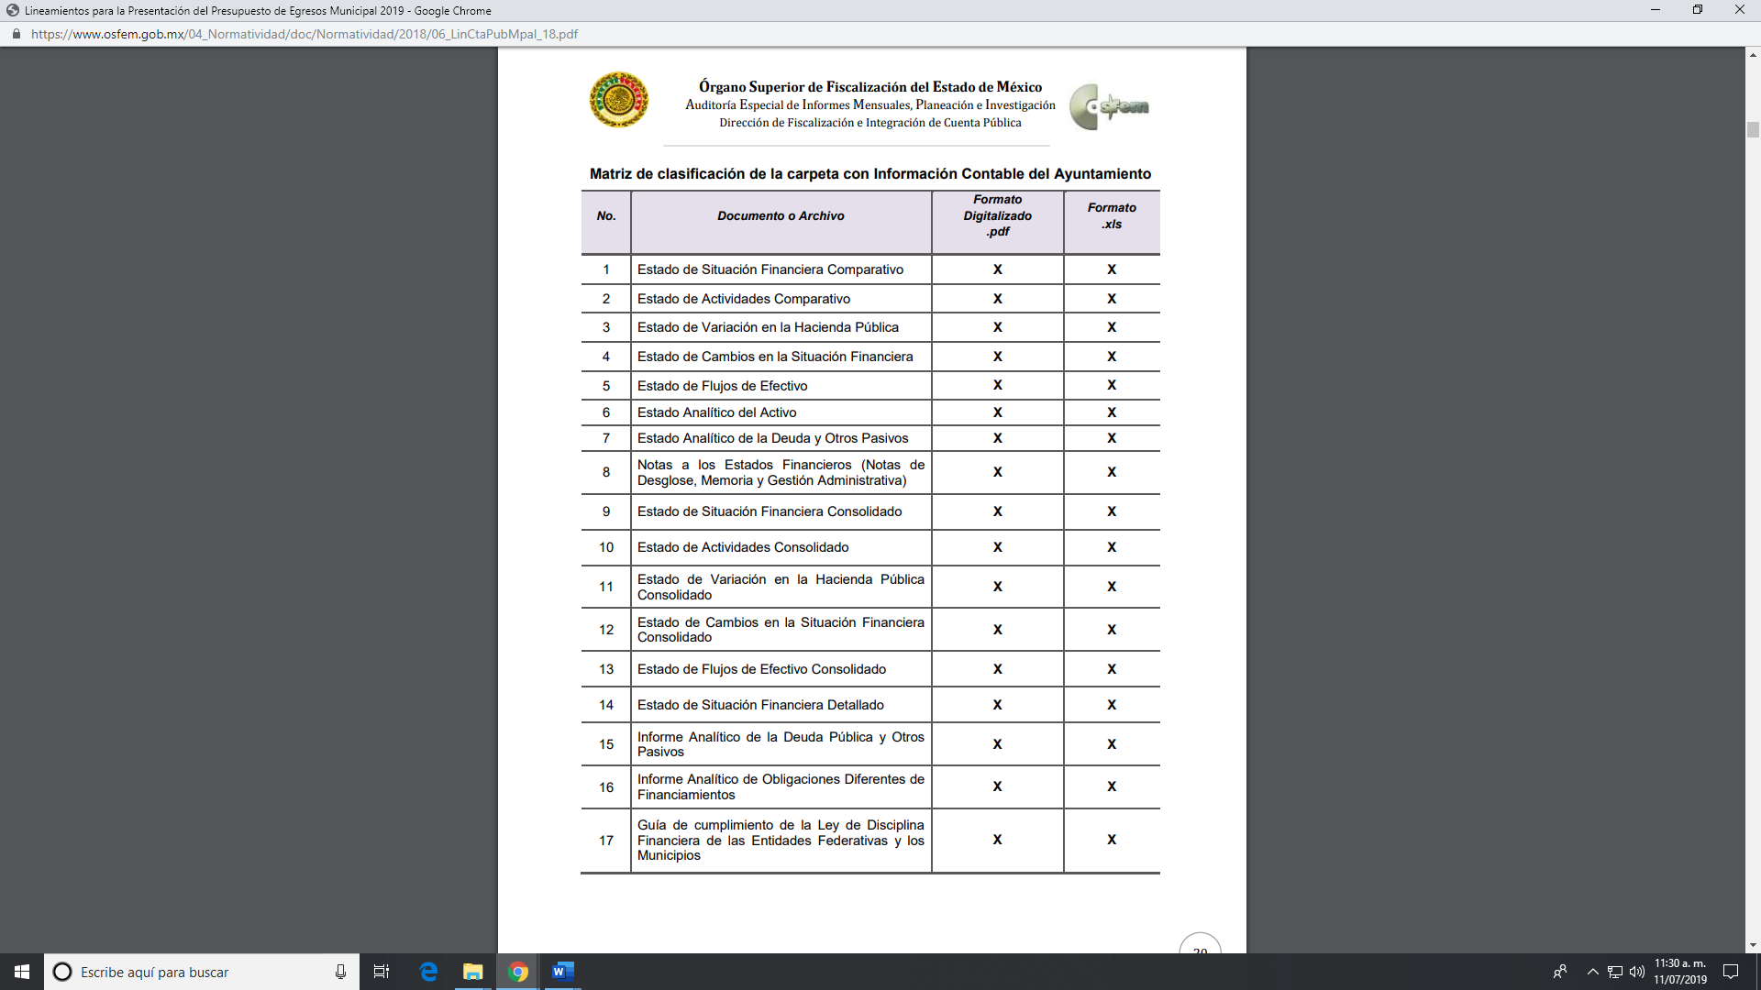

- La Carpeta con Información Presupuestaria, es aquella que permite evaluar los resultados obtenidos respecto de los presupuestos autorizados; identificar la vinculación entre las cuentas de orden y las de balance o resultados, la cual se integrará de los siguientes archivos:

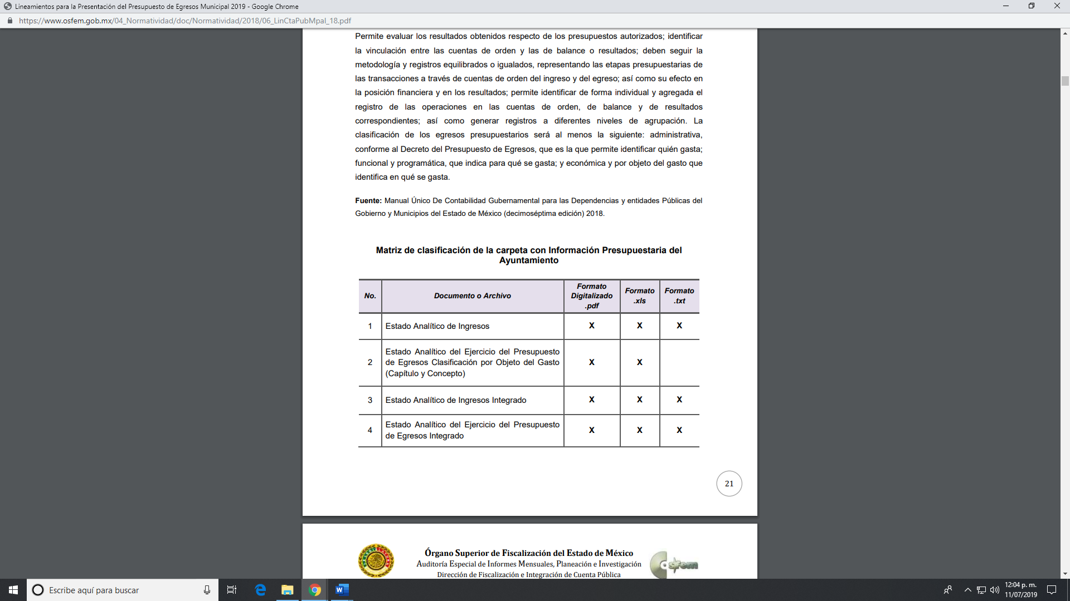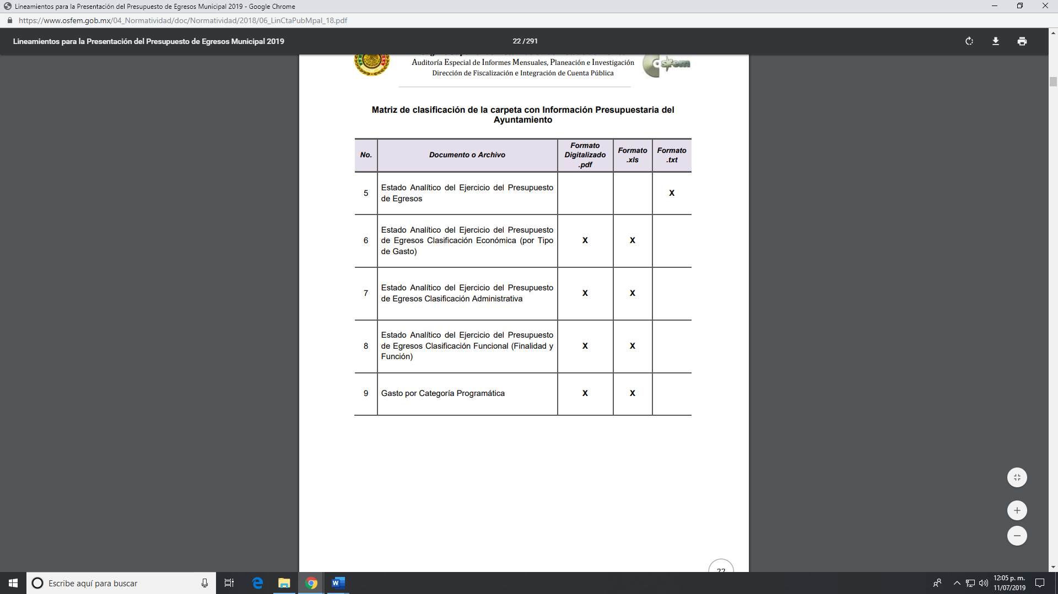

- Por otra parte, la Carpeta con Información Programática es la relativa a los indicadores de resultados sobre el cumplimiento de sus metas, la cual debe contener lo siguiente:

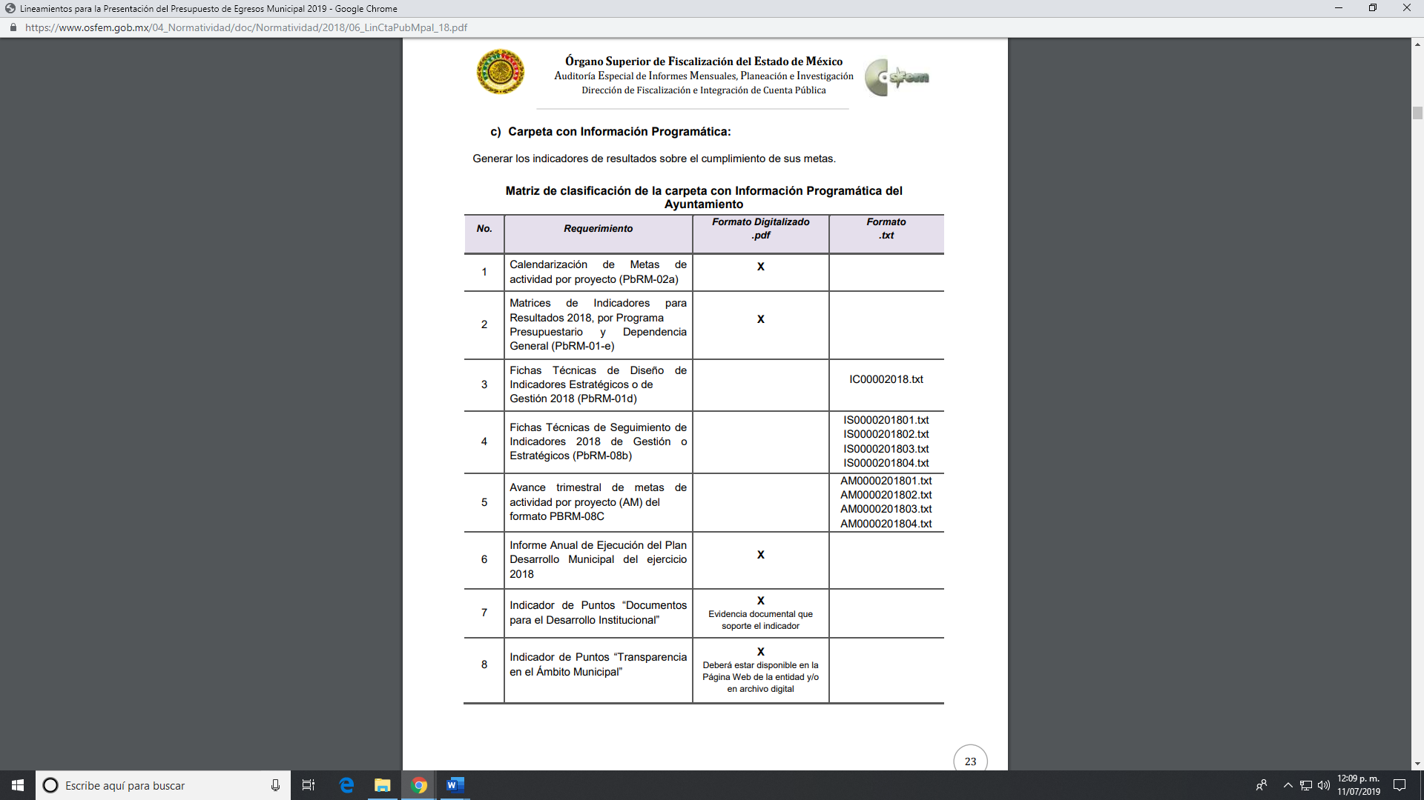

- Finalmente, la Carpeta con Información Complementaria, es la relativa a la información contable, presupuestaria y programática. Para ello, la Secretaría y las Tesorerías deben proporcionar la información complementaria para el análisis de la cuenta pública municipal, estando integrada por:

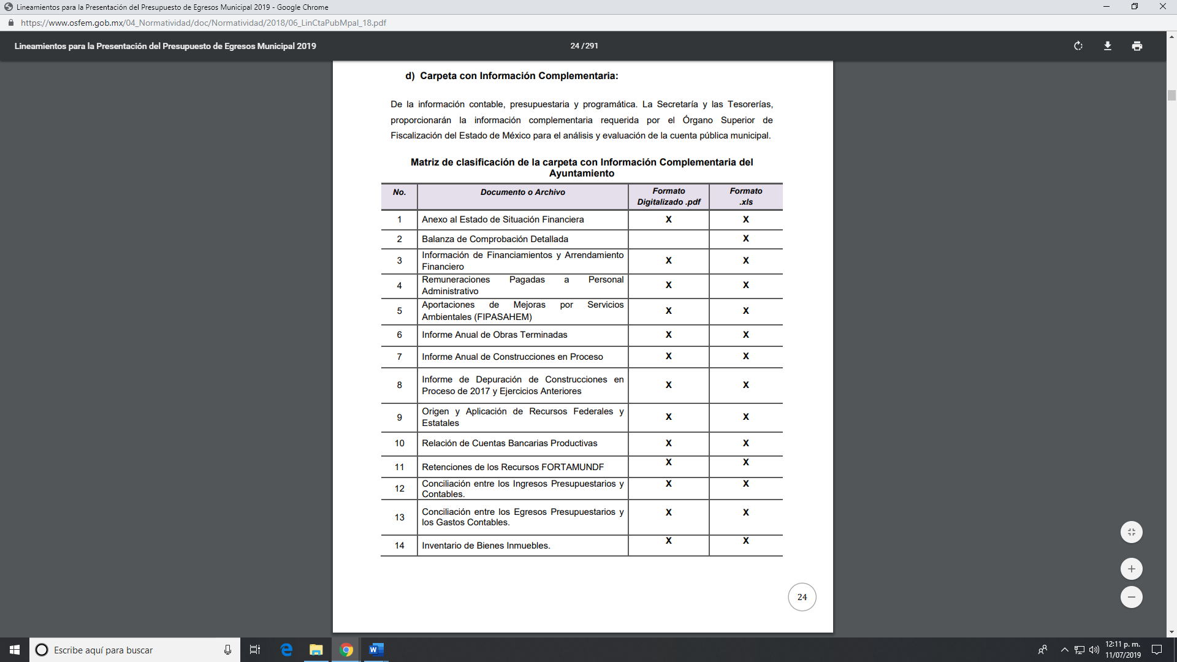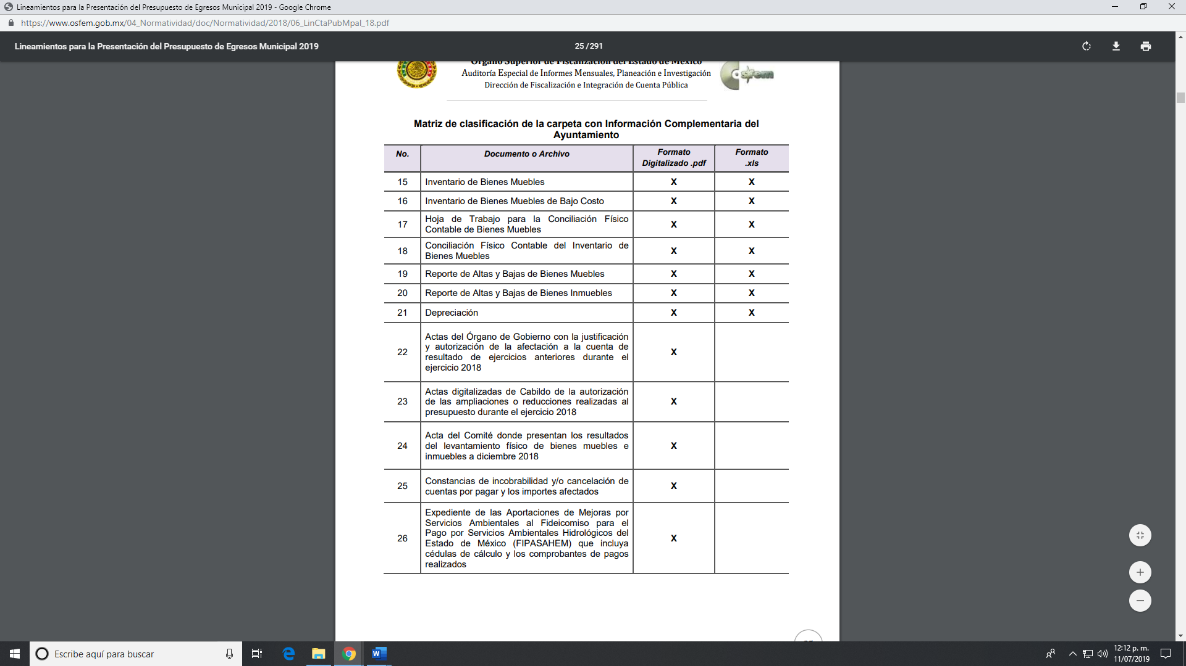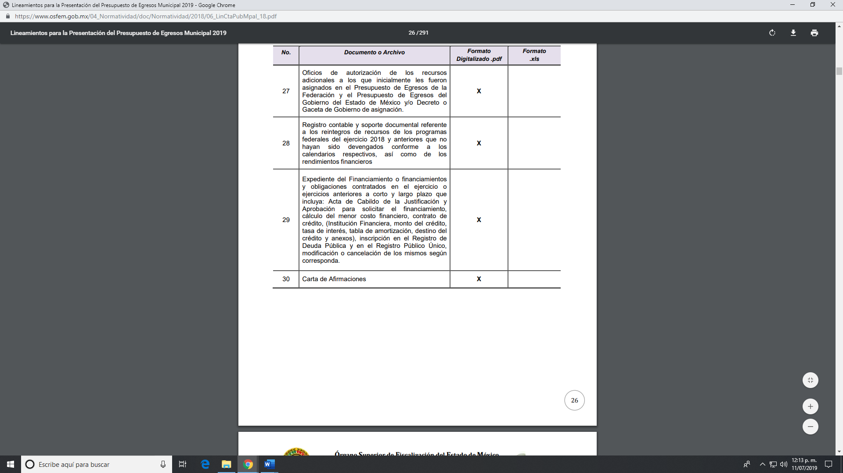

- Por lo anterior, conviene precisar que algunos archivos comprenden otro tipo de formatos como xlsx, pdf y .txt; sin embargo, todos ellos deben estar dentro del disco compacto que se entrega al Órgano Superior de Fiscalización del Estado de México, aunado a que, toda la información que sea generada, administrada y poseída por el SUJETO OBLIGADO será de naturaleza pública, al menos de que exista una causal para proceder a su clasificación.

III. De la información entregada a través del informe justificado.

- Como ha sido reiterado en el presente escrito de resolución, el Sistema de Acceso a la Información Mexiquense (SAIMEX) registró la solicitud de información 00086/ALMOJU/IP/2019 mediante la cual el SOLICITANTE requirió del Ayuntamiento de Almoloya de Juárez lo siguiente:
La liga electrónica o fuente de acceso público que permita consultar la Cuenta Pública del ejercicio dos mil dieciocho del Municipio de Almoloya de Juárez y organismos descentralizados municipales.

- El SUJETO OBLIGADO no respondió a la solicitud de información, por lo que el particular se inconformó e interpuso recurso de revisión señalando como motivos de inconformidad el no haber dado contestación a lo peticionado.

- Posteriormente, durante el periodo de instrucción, el SUJETO OBLIGADO remitió su informe justificado, mismo que presentó a través del oficio MAJ/ST/UT/ERDJ/191/2019, de veinticinco (25) de junio de dos mil diecinueve y que se comparte a continuación para efectos meramente referenciativos:

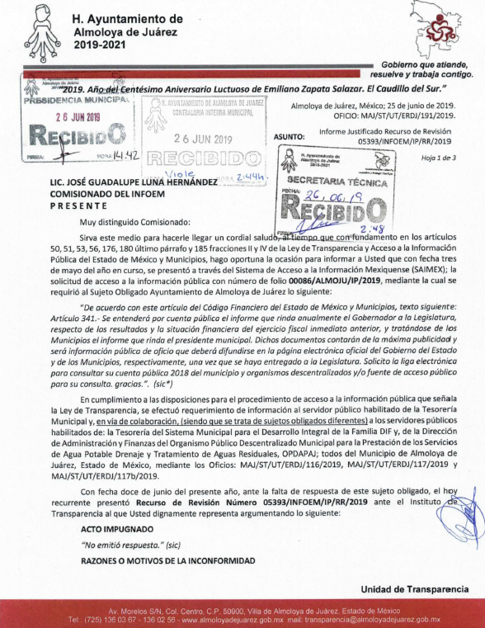
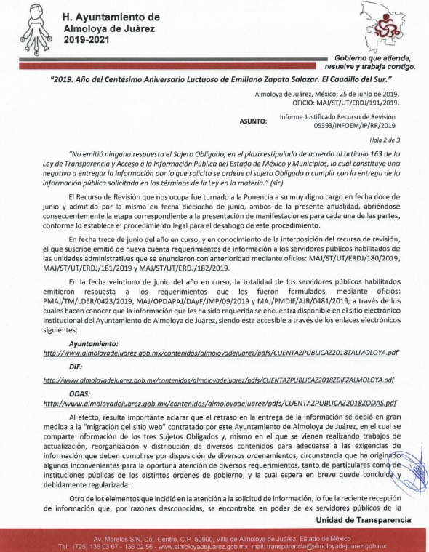
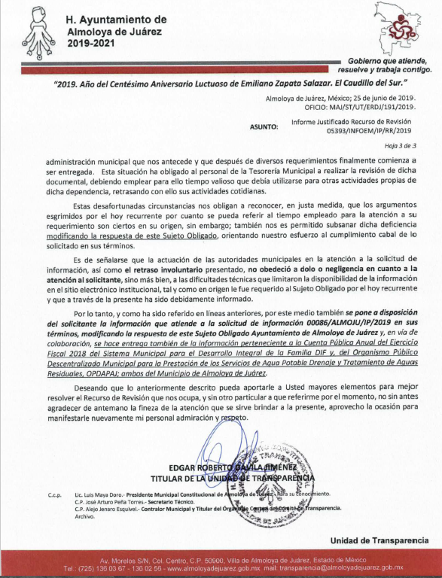

- De la lectura al oficio anterior, se aprecia que el SUJETO OBLIGADO ofreció los siguientes enlaces de consulta de la cuenta pública del ejercicio dos mil dieciocho:
  - Para el Ayuntamiento de Almoloya de Juárez:
http://www.almoloyadejuarez.gob.mx/contenidos/almoloyadejuarez/pdfs/CUENTAZPUBLICAZ2018ZALMOLOYA.pdf
  - Para el Sistema Integral para el Desarrollo Integral de la Familia de Almoloya de Juárez:
http://www.almoloyadejuarez.gob.mx/contenidos/almoloyadejuarez/pdfs/CUENTAZPUBLICAZ2018ZDIFZALMOLOYA.pdf
  - Para el Organismo Público Descentralizado Municipal para la Prestación de los Servicios de Agua Potable, Drenaje y Tratamiento de Aguas Residuales de Almoloya de Juárez:
http://www.almoloyadejuarez.gob.mx/contenidos/almoloyadejuarez/pdfs/CUENTAZPUBLICAZ2018ZODAS.pdf

- Al respecto, conviene señalar que el Bando Municipal de Almoloya de Juárez 2019, reconoce en su artículo 44, penúltimo párrafo, a los órganos descentralizados que conforman el municipio, los cuales son:

“Artículo 44. La Administración Pública Municipal será centralizada, descentralizada y autónoma. su organización y funcionamiento se regirá por la Ley Orgánica Municipal del Estado de México, este Bando Municipal y otras normas jurídicas aplicables.
Para la consulta, estudio, planeación y despacho de los asuntos en los diversos ramos de la Administración Pública Municipal, auxiliarán al titular del ejecutivo las siguientes direcciones, coordinaciones y organismos siguientes:
(…)
Órganos descentralizados:
1. Organismo Público Descentralizado Municipal para la Prestación de los Servicios de Agua Potable, Drenaje y Tratamiento de Aguas Residuales.
2. Organismo Público Descentralizado de Asistencia Social, Sistema Municipal para el Desarrollo Integral de la Familia.”
(Énfasis añadido)

- De tal manera, que si el SUJETO OBLIGADO entregó tres ligas de internet, cada una referente al Ayuntamiento; al Organismo Público Descentralizado Municipal para la Prestación de los Servicios de Agua Potable, Drenaje y Tratamiento de Aguas Residuales; y, Sistema Municipal para el Desarrollo Integral de la Familia, se concluye que se pronunció correctamente respecto a la solicitud de información sobre el Ayuntamiento y los organismos descentralizados.

- Ahora bien, de la consulta realizada a las direcciones electrónicas, se aprecia que éstas no proporcionan información al respecto de la solicitud de información, toda vez que parece que no existe la liga, o bien, fue remitida con errores en los hipervínculos, como se aprecia a través de las siguientes capturas de pantalla:

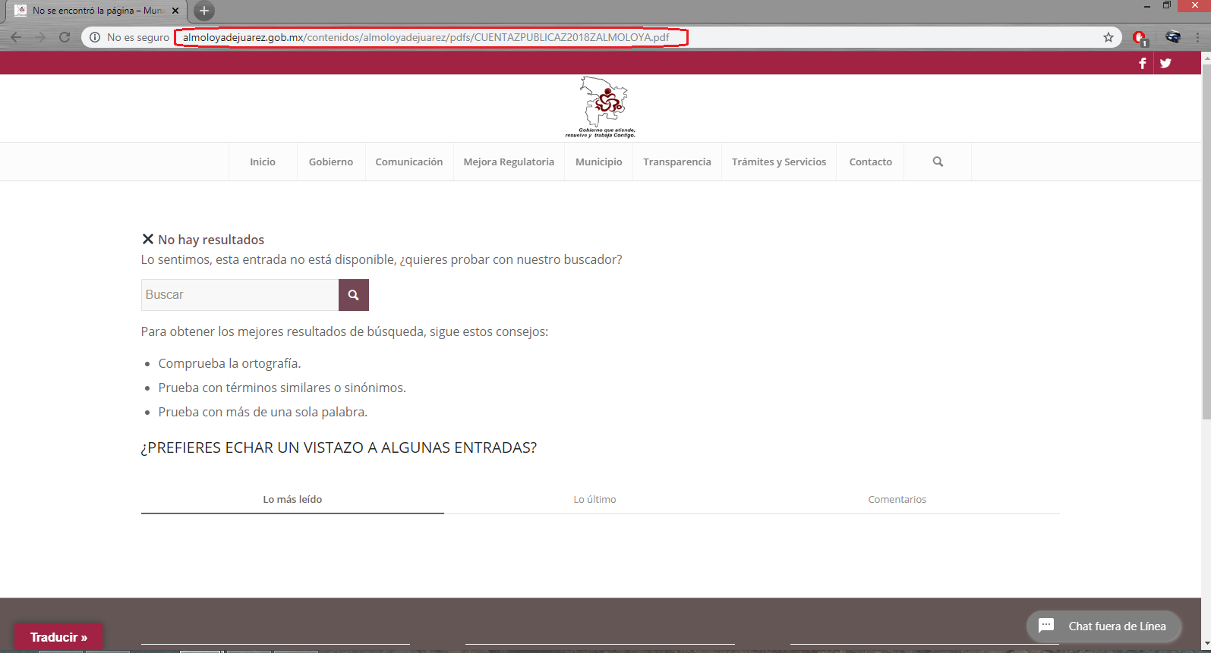
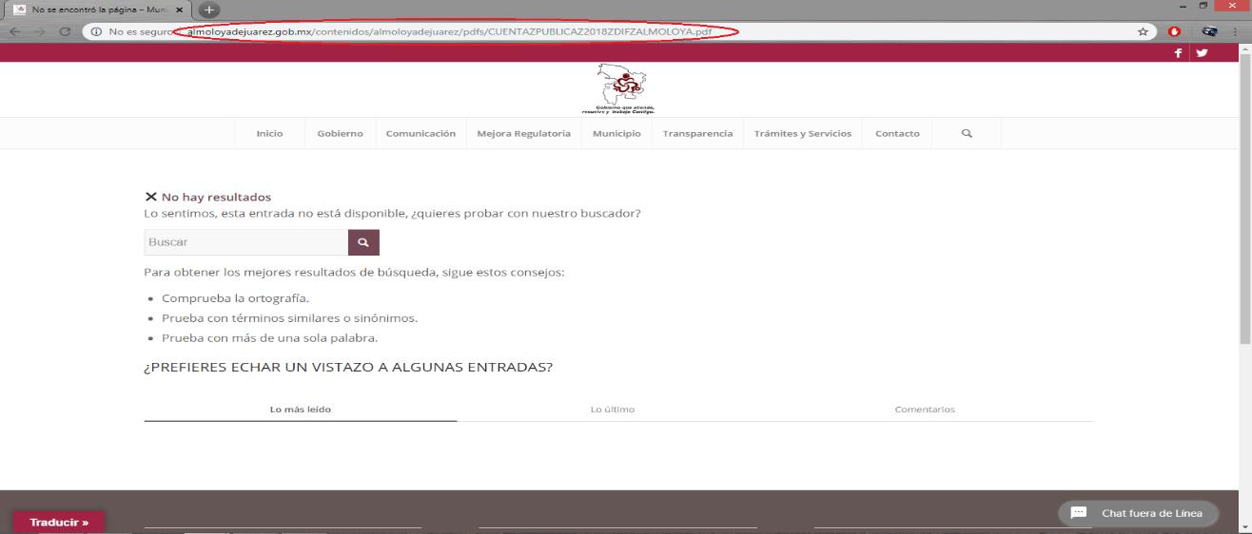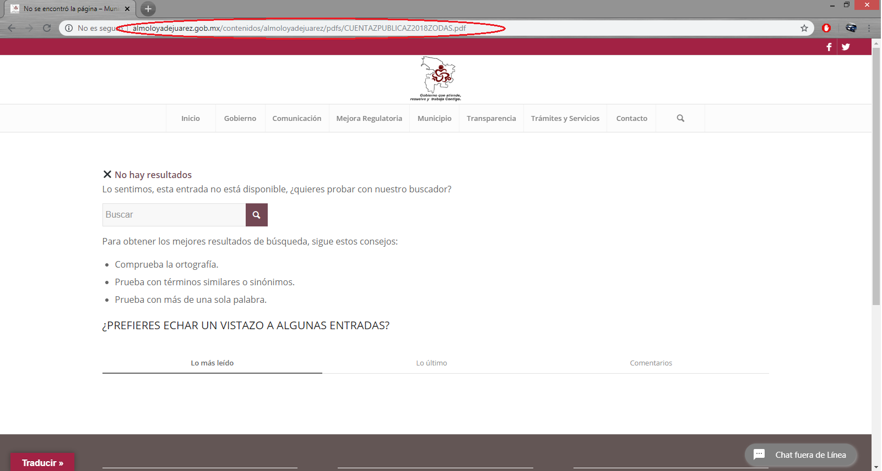

- Por lo anterior, si bien el SUJETO OBLIGADO entregó tres direcciones electrónicas para consultar la Cuenta Pública del ejercicio dos mil dieciocho del Municipio de Almoloya de Juárez y organismos descentralizados municipales que no remitían a la consulta ni del Ayuntamiento de Almoloya de Juárez, del Sistema Municipal para el Desarrollo Integral de la Familia de Almoloya de Juárez, o del Organismo Público Descentralizado Municipal para la Prestación de los Servicios de Agua Potable, Drenaje y Tratamiento de Aguas Residuales de Almoloya de Juárez,debe considerarse como un pronunciamiento liso y llano respecto de que éste posee, genera y administra la información solicitada en la solicitud de información 00086/ALMOJU/IP/2019.

- Por lo anterior, esta Ponencia Resolutora concluye en ordenar al SUJETO OBLIGADO entregue la liga electrónica o fuente de acceso público que permita consultar la Cuenta Pública del ejercicio dos mil dieciocho del Municipio de Almoloya de Juárez y organismos descentralizados municipales.

QUINTO. Vista a los órganos de control interno.
- Es necesario resaltar que el recurso de revisión previsto en la Ley de la materia no es el medio para investigar y, en su caso, sancionar a servidores públicos por la omisión de la entrega de información pública o en la atención a solicitudes de información; sin embargo, dados los planteamientos que se formularon al presentarse el recurso de revisión, se dará vista al área competente para que en ejercicio de sus atribuciones realice las investigaciones pertinentes por las omisiones detectadas atribuibles al SUJETO OBLIGADO.

- Por ello, es conveniente señalar la fracción X, del artículo 36, de la Ley de Transparencia y Acceso a la Información Pública del Estado de México y Municipios, que establece:
“Artículo 36. El Instituto tendrá, en el ámbito de su competencia, las siguientes atribuciones:
(…)
X. Hacer del conocimiento del órgano de control interno o equivalente de cada Sujeto Obligado las infracciones a esta Ley;
(…)”

- Asimismo, este Pleno hará del conocimiento del Órgano de Control de este Instituto de las infracciones en que el SUJETO OBLIGADO incurrió, toda vez que la naturaleza de investigar y sancionar corresponde a un ente distinto a éste a través de un procedimiento diferente al recurso de revisión, lo cual se encuentra previsto en la Ley de Transparencia Acceso a la Información Pública del Estado de México y Municipios específicamente en sus artículos 222 y 223 que señalan lo siguiente:
“Artículo 222. Son causas de responsabilidad administrativa de los servidores públicos de los sujetos obligados, por incumplimiento de las obligaciones establecidas en la materia de la presente Ley, las siguientes:
(…(
I. Cualquier acto u omisión que provoque la suspensión o deficiencia en la atención de las solicitudes de información;
II. La falta de respuesta a las solicitudes de información en los plazos señalados en la normatividad aplicable;
(…)

Artículo 223. El Instituto dará vista a la Contraloría Interna y Órgano de Control y Vigilancia en términos de la Ley de Responsabilidades de los Servidores Públicos del Estado y Municipios, para que determine el grado de responsabilidad de quienes incumplan con las obligaciones de la presente Ley.
(…)”
(Énfasis añadido)

- Por lo que es menester en este asunto dar vista al Órgano de Control Interno de este Instituto para que en ejercicio de sus atribuciones, atienda las directivas marcadas en la propia Ley de la materia, con fundamento en el artículo 190 de la ley de mérito, el cual señala que, cuando este Órgano Garante determine durante la sustanciación del recurso de revisión que pudo haberse incurrido en una probable responsabilidad por el incumplimiento a las obligaciones previstas en esta Ley y las demás disposiciones jurídicas aplicables en la materia, deberá hacerlo del conocimiento del Órgano de Control Interno de la instancia competente para que éste inicie, en su caso, el procedimiento de responsabilidad respectivo, cuyo resultado deberá de ser informado al Instituto.

- Por lo anteriormente expuesto, resultan fundadas las razones o motivos de inconformidad hechos valer por la RECURRENTE, toda vez que se actualizan las hipótesis de procedencia contenidas en el artículo 179, fracciones VII y IX de la Ley de Transparencia y Acceso a la Información Pública del Estado de México y Municipios.

R E S O L U T I V O S

PRIMERO. Resultan fundadas las razones o motivos de inconformidad hechos valer en el recurso de revisión 05393/INFOEM/IP/RR/2019 en términos del Considerando CUARTO de la presente resolución.

SEGUNDO. Se ORDENA al Ayuntamiento de Almoloya de Juárez entregar vía Sistema de Acceso a Información Mexiquense (SAIMEX), la siguiente información:
- Liga electrónica donde pueda consultarse la Cuenta Pública del ejercicio fiscal dos mil dieciocho del municipio y sus organismos públicos descentralizados.
TERCERO. Notifíquese al Titular de la Unidad de Transparencia del SUJETO OBLIGADO, para que conforme a los artículos 186 último párrafo, 189 párrafo segundo y 199 de la Ley de Transparencia y Acceso a la Información Pública del Estado de México y Municipios, vigente, dé cumplimiento a lo ordenado dentro del plazo de diez días hábiles, debiendo rendir a este Instituto el informe de cumplimiento de la resolución en un plazo de tres días hábiles posteriores.

CUARTO. Notifíquese al RECURRENTE la presente resolución.
QUINTO. Se hace del conocimiento del RECURRENTE que, de conformidad con lo establecido en el artículo 196 de la Ley de Transparencia y Acceso a la Información Pública del Estado de México y Municipios, en caso de que considere que la resolución le cause algún perjuicio podrá impugnarla vía juicio de amparo en los términos de las leyes aplicables.

SEXTO. Gírese oficio al Contralor Interno y Órgano de Control y Vigilancia de este Instituto para hacer de su conocimiento la presente resolución, a fin de que en ejercicio de sus atribuciones y de conformidad al artículo 190 de la Ley de Transparencia y Acceso a la Información Pública del Estado de México y Municipios, determine lo conducente, en términos del Considerando QUINTO.

ASÍ LO RESUELVE, POR UNANIMIDAD DE VOTOS, EL PLENO DEL INSTITUTO DE TRANSPARENCIA, ACCESO A LA INFORMACIÓN PÚBLICA Y PROTECCIÓN DE DATOS PERSONALES DEL ESTADO DE MÉXICO Y MUNICIPIOS, CONFORMADO POR LOS COMISIONADOS ZULEMA MARTINEZ SANCHEZ; EVA ABAID YAPUR EMITIENDO VOTO PARTICULAR; JOSÉ GUADALUPE LUNA HERNÁNDEZ, JAVIER MARTÍNEZ CRUZ Y LUIS GUSTAVO PARRA NORIEGA; EN LA TRIGÉSIMA PRIMERA SESIÓN ORDINARIA CELEBRADA EL VEINTIOCHO (28) DE AGOSTO DE DOS MIL DIECINUEVE, ANTE EL SECRETARIO TÉCNICO DEL PLENO ALEXIS TAPIA RAMÍREZ.
Zulema Martínez Sánchez
Comisionada Presidenta
(Rúbrica)
Eva Abaid Yapur  Comisionada  (Rúbrica) | José Guadalupe Luna Hernández  Comisionado  (Rúbrica)
Javier Martínez Cruz  Comisionado  (Rúbrica) | Luis Gustavo Parra Noriega  Comisionado  (Rúbrica)
Alexis Tapia Ramírez
Secretario Técnico del Pleno
(Rúbrica)
Esta hoja corresponde a la resolución de fecha veintiocho (28) de agosto de dos mil diecinueve, emitida en el recurso de revisión 05393/INFOEM/IP/RR/2019.

Convención Americana sobre Derechos Humanos. Artículo 13.
Constitución Política de los Estados Unidos Mexicanos. Artículo sexto, sección A, fracción I.
Corte Interamericana de Derechos Humanos. Caso Claude Reyes y otros vs. Chile. Sentencia de 19 de septiembre de 2006. Serie C. No. 151. Párr. 86.
Ibídem. Parr. 87.

